2024学年上海市上海市闵行区科目四模拟考试100题精编

1、按照下图红框内的标志，机动车应当在B区域内行驶。
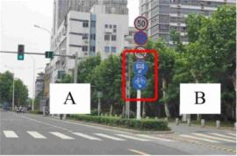
A、正确
B、错误
正确答案：B
分析：B区域是非机动车道，你看那有个非机动车（自行车图案的是非机动车哦）标志。

2、前方标志预告高速公路入口在路右侧。
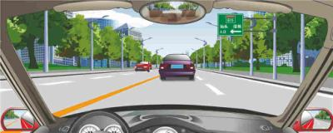
A、正确
B、错误
正确答案：B
分析：此为入口预告标志，没有预告高速公路入口在路右侧的标志。

3、驾驶机动车怎样经过公路跨线桥？
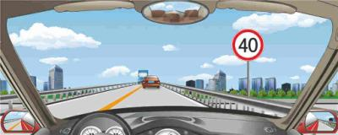
A、加速行驶，尽快通过
B、车速控制在15公里/小时以内
C、按照标志限定速度行驶
D、尽量靠桥中心行台
正确答案：C
分析：如图所示，前方路段的行驶车速限制在40公里/小时，因此要按照此限速标志行驶，且靠右行驶。所以本题选C。

4、在事故现场抢救伤员的基本要求是什么？
A、先治伤，后救命
B、先救命，后治伤
C、先帮助轻伤员
D、后救助重伤员
正确答案：B
分析：必须先救人，否则很有可能因为送医不及时而造成伤者死亡。而受伤的人员没有生命危险，可以暂缓一下。因此选B。

5、路面中心黄虚线指示在保证安全的情况下可以越线超车。
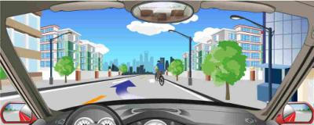
A、正确
B、错误
正确答案：A
分析：黄色虚线是中心线，可以跨越；黄色单实线就已经不能跨越了；黄色双实线是严格禁止压线或者跨越

6、前方标志指示高速公路的名称和编号。
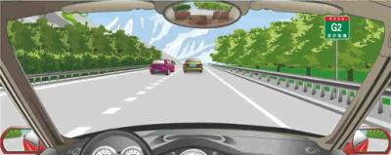
A、正确
B、错误
正确答案：A
分析：国家高速用字母“G”表示 省级的有“S”表示 国家高速公路命名标志由“国家高速”，“编号名称”和“高速名称”三部分组成。国家高速为红底白字，省级为黄底黑字。

7、在泥泞路段行车时，采取的正确方法是什么？
A、尽量避免使用行车制动器
B、尽量避免使用行车制动器
C、稳握转向盘
D、加速通过
正确答案：ABC
分析：四个选项中，只有选项D有可能造成侧滑或车轮空转，因此正确的做法就只有① ② ③

8、雨天驾驶机动车，不宜超车的主要原因是什么?
A、不能准确判断周围的车辆距离
B、周围车辆驾驶人不容易看清超车信号
C、道路湿滑，车辆易出现侧滑现象
D、不能够及时发现危险情况
正确答案：ABCD
分析：4个选项都是雨天不宜超车的原因。所以选C。

9、驾驶机动车在下坡行驶过程中行车制动器失效，以下做法正确的是什么？
A、驶入紧急避险车道
B、使用发动机制动
C、使用驻车制动器制动
D、必要时，可用车体刮擦路边障碍物减速
正确答案：ABCD
分析：以上四个选项都可以在行车制动器失效的情况下起到制动的效果，因此应该选ABCD。

10、驾驶机动车经过两侧有行人且有积水的路面时，应连续鸣喇叭提醒行人。
A、正确
B、错误
正确答案：B
分析：通过有行人且有积水的路段，应该减速慢行，防止积水溅到行人身上，连续鸣喇叭会使行人受到惊吓。

11、行车中当驾驶人意识到机动车爆胎时，应在控制住方向的情况下采取紧急制动，迫使机动车迅速停住。
A、正确
B、错误
正确答案：B
分析：题目只要出现“迅速”，“快”等字眼就是错的，就只有一道题就是事故无可避免的时候要迅速刹车，其他都是错的。

12、红色圆圈内标志表示除非机动车以外的其他车辆不准进入该车道行驶。
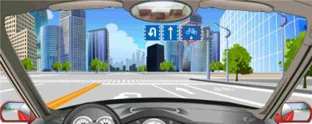
A、正确
B、错误
正确答案：A
分析：红色圈内是非机动车专用车道标志。

13、驾驶机动车在这种情况下不能超车。
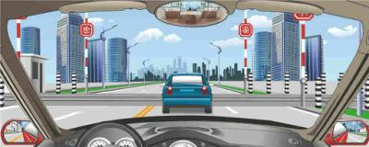
A、正确
B、错误
正确答案：A
分析：有图可猜测前方是铁路道口，而根据《中华人民共和国道路交通安全法实施条例》规定，在铁路道口是不能超车的，因此本题正确。

14、变更车道前确认后方无来车时可以不开转向灯变道。
A、正确
B、错误
正确答案：B
分析：变更车道时要提前开启转向灯，养成良好的开车习惯，防患于未然，因此本题错误。

15、交通警察发出这种手势信号可以左转弯。
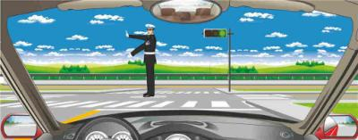
A、正确
B、错误
正确答案：A
分析：准许车辆左转弯，在不妨碍被放行车辆通行的情况下可以掉头。

16、在没有绷带急救伤员的情况下，以下救护行为中错误的是什么？
A、用手帕包扎
B、用毛巾包扎
C、用棉质衣服包扎
D、用细绳缠绕包扎
正确答案：D
分析：根据受伤位置的不同和创面的大小，可以利用毛巾、手帕做成简易的三角巾。细绳由于其表面不是平整光滑的，也不够柔软。因此不能用来包扎，而棉质衣服相对比较柔软，因此可以。所以本题选D。

17、驾驶机动车驶离高速公路时，在进入减速车道前，应提前开启右转向灯，警示后方车辆。
A、正确
B、错误
正确答案：A
分析：驶离高速公路主车道的最佳时机是行至离出口500m处，打开右转向灯，适当调整车速，逐渐平顺地从减速车道始端驶入减速车道。

18、以下关于驶离高速公路的做法正确的是什么？
A、提前开启右转向灯
B、驶入减速车道
C、按减速车道规定的时速行驶
D、加速直接驶离高速公路
正确答案：ABC
分析：驶离高速公路的做法正确的是：提前开启右转向灯；驶入减速车道；按减速车道规定的时速行驶。

19、大雾天气能见度低，开启远光灯会提高能见度。
A、正确
B、错误
正确答案：B
分析：雾天，当然是雾灯和危险警报灯。另外，雾天的能见度不是灯能改变的！

20、如动画所示，机动车通过铁路道口的做法是正确的。
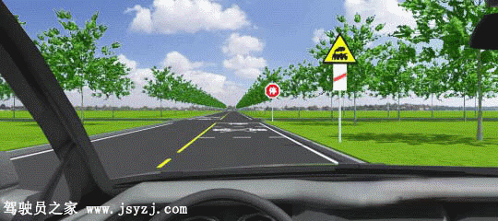
A、正确
B、错误
正确答案：A
分析：由动画可知，前方是无人看守的铁路道口，并设有停车让行标志，而驾驶人做到了停车观看，因此本题正确。

21、行车中遇到后方车辆要求超车时，应怎样做？
A、及时减速、观察后靠右行驶让行
B、保持原有车速行驶
C、靠右侧加速行驶
D、不让行
正确答案：A
分析：基于安全和和谐的因素，所以要及时减速让行。

22、机动车驶离高速公路时，应当开启什么灯？
A、左转向灯
B、右转向灯
C、危险报警灯
D、前照灯
正确答案：B
分析：驶离高速公路，就是靠右侧驶离，因此要开启的应该是右转向灯。此情况下与危险报警闪光灯或是前照灯无关。因此本题选B。

23、遇紧急情况避险时,要沉着冷静、坚持什么样的处理原则?
A、先避人后避物
B、先避物后避车
C、先避车后避人
D、先避物后避人
正确答案：A
分析：以人为本，所以首先要避人。

24、夜间路边临时停车，以下做法错误的是什么?
A、不开启灯光
B、开远光灯
C、开危险报警闪光灯
D、开启示廓灯、后位灯
正确答案：AB
分析：夜间临时停车开双闪、示宽灯、后位灯是正确的，不开灯光是错误的，开远光也是错误的。

25、机动车在什么样的路面上制动时车轮最容易抱死？
A、混凝土路
B、土路
C、冰雪路面
D、沙土路
正确答案：C
分析：由于冰雪路面摩擦系数较另外三种路面来说小许多，所以摩擦力比较小，当刹车片和刹车盘之间的摩擦力大于路面和车轮间的摩擦力时,车轮就会抱死而打滑！因此本题选C。

26、雨天驾驶机动车减速慢行的主要原因是什么?
A、影响驾驶人视野
B、过快的速度会使得机动车油耗增加
C、制动距离会增大
D、紧急制动易发生侧滑
正确答案：ACD
分析：雨天减速慢行跟油耗没有多大关系，主要是安全。

27、行车中超越同向行驶的自行车时，应怎样做？
A、让自行车先行
B、注意观察动态，减速慢行，留有足够的安全距离
C、连续鸣喇叭提醒其让路
D、持续鸣喇叭并加速超越
正确答案：B
分析：驾驶机动车遇行人和非机动车肯定要减速慢行，否则会容易撞上，但“慢行”相对机动车的快行是慢的，而相对自行车来的速度来说还是比较快的。并且超车必须要确保安全距离(左右距离)，防止与自行车相撞。

28、动画1中有几种违法行为？
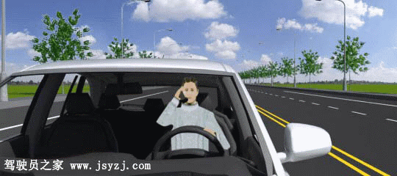
A、一种违法行为
B、二种违法行为
C、三种违法行为
D、四种违法行为
正确答案：B
分析：有2种违法行为：1、打电话；2、不系安全带！

29、右侧标志表示会车时对向车先行。
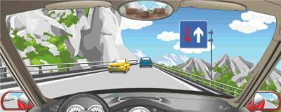
A、正确
B、错误
正确答案：B
分析：此图是会车先行的意思，记住哥一句话，谁粗谁先行。

30、机动车行驶中遇有自行车借道通行时，可急促鸣喇叭示意让道
A、正确
B、错误
正确答案：B
分析：发生这种情况，应当予以让行，避免发生碰撞，看到有急促鸣喇叭的行为，基本都是错误的。

31、冰雪道路行车，由于积雪对光线的反射，极易造成驾驶人炫目。
A、正确
B、错误
正确答案：A
分析：因为太阳光通过冰的折射到人的眼睛里，冰在太阳光下就好像一面镜子。

32、驾驶机动车在高速公路行驶，由加速车道汇入行车道时，操纵方向盘不应该过急过猛。
A、正确
B、错误
正确答案：A
分析：在高速公路上，从加速车道汇入行车道时，转向盘的操作不要过急、过猛。

33、如图所示，驾驶机动车通过交叉路口时右转遇到人行横道有行人通过时，以下做法正确的是什么？
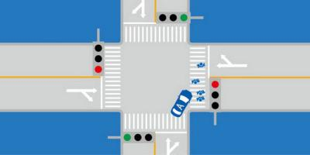
A、保持较低车速通过
B、停车让行，等行人通过后再通过
C、连续鸣喇叭冲开人群
D、确保安全的前提下绕行通过
正确答案：B
分析：驾驶机动车通过交叉路口时右转遇到人行横道有行人通过时，应当停车让行，等行人通过后再通过。

34、如图所示，驾驶机动车临近停在车站的公交车时，以下做法正确的是什么?
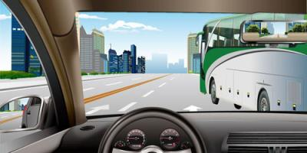
A、降低车速
B、随时准备停车
C、尽快超越
D、加大横向安全距离
正确答案：ABD
分析：尽快超车是不正确的，其他都是安全行为，所以选B。

35、谨慎驾驶的三原则是集中注意力、仔细观察和提前预防。
A、正确
B、错误
正确答案：A
分析：谨慎驾驶三原则:1集中注意力 2仔细观察 3提前预防。

36、驾驶汽车可以在这种急弯处超车
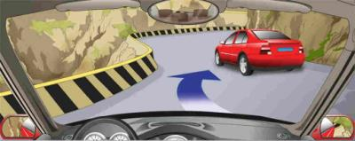
A、正确
B、错误
正确答案：B
分析：傍山险路，而且是急弯路。

37、驾驶机动车遇到这样的行人怎样礼让？
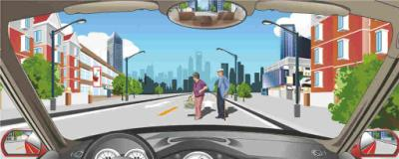
A、加速从前方绕过
B、加速从身后绕行
C、减速或停车让行
D、连续鸣喇叭提醒
正确答案：C
分析：遇到这种情况要减速慢行，必要时停车让行。因此本题选C。

38、该车道路面导向箭头指示前方道路右侧有路口。
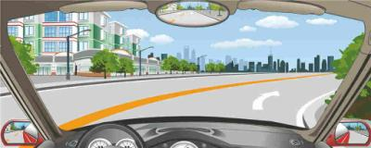
A、正确
B、错误
正确答案：B
分析：导向箭头表示方向的意思，并不是右侧有路口的意思。

39、如图所示，雾天驾驶机动车跟车行驶，应加大与前车的距离。
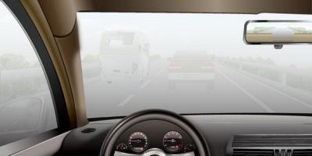
A、正确
B、错误
正确答案：A
分析：雾天驾驶机动车跟车行驶，应开启前后雾灯，同时加大与前车的距离保证行车安全。

40、右侧标志提醒前方200米有村庄。
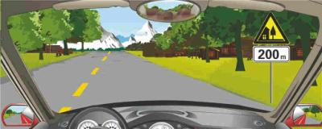
A、正确
B、错误
正确答案：A
分析：上边是村庄-用以提醒车辆驾驶人小心驾驶。设在紧靠村庄、集镇且视线不良的路段以前适当位置。 下边200米是距离。

41、机动车停车的错误做法是什么？
A、应当在规定地点停放
B、禁止在人行道上停放
C、在道路上临时停车时，不得妨碍其他机动车和行人通行
D、可以停放在非机动车道上
正确答案：D
分析：注意本题考的是错误的做法，机动车不能停放在非机动车道上，因此本题选D。

42、变更车道时只需开启转向灯，并迅速转向驶入相应的车道，以不妨碍同车道机动车正常行驶。
A、正确
B、错误
正确答案：B
分析：变更车道时，先要观察各种情况，本车道前后，变更后的车道前后，安不安全，确认安全后，才开启转向灯，适当速度驶入变更的车道。所以本题说法有问题。

43、车辆在山区道路跟车行驶时，应怎样做？
A、紧随前车之后
B、适当加大安全距离
C、适当减小安全距离
D、尽可能寻找超车机会
正确答案：B
分析：山区道路行车，要加大安全距离，发生事故时，有反应时间和反应距离。

44、如图所示，驾驶机动车在这样的路段怎样跟车行驶?
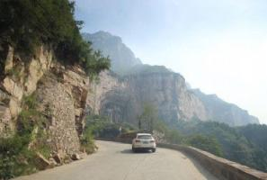
A、紧随前车之后
B、加大安全距离
C、减小纵向间距
D、尽快超越前车
正确答案：B
分析：在这种傍山险路 保持安全距离，减速慢行。

45、驾驶汽车怎样向左安全变更车道？
A、观察左侧道路情况
B、打开左转向灯
C、不得影响正常通行车辆
D、迅速向左变道
正确答案：ABC
分析：凡是迅速、加速的一般都是错误的。

46、右侧标志警示前方有连续三个或三个以上的弯路。
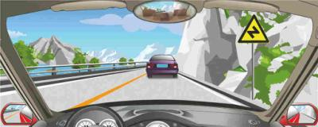
A、正确
B、错误
正确答案：B
分析：该标志的意思是反向弯路

47、夜间会车前，两车在相距150米之外交替变换前照远近光的作用是什么？
A、会车前两车之间相互提示
以上内容仅为本文档的试下载部分，为可阅读页数的一半内容。如要下载或阅读全文，请访问：https://d.book118.com/837162110043006033

